Приложение
к распоряжению
администрации города
от _____________№ ________

ОПИСАНИЕ
границ публичного сервитута

Местоположение границ  публичного сервитута | Красноярский край, г. Красноярск,  Железнодорожный район
Система координат | МСК 167, зона 4
Метод определения координат | аналитический метод
Площадь земельного участка | 178 кв. м
Средняя квадратическая погрешность положения характерной точки (Mt), м | 0,1
Обозначение характерных  точек границ | Координаты, м
 | X | Y
1 | 634398.19 | 94385.10
2 | 634406.10 | 94388.64
3 | 634402.99 | 94397.05
4 | 634401.55 | 94400.39
5 | 634398.27 | 94407.11
6 | 634393.34 | 94416.78
7 | 634388.73 | 94427.99
8 | 634382.13 | 94444.53
9 | 634372.37 | 94464.89
10 | 634370.69 | 94464.13
11 | 634373.66 | 94457.61
12 | 634380.28 | 94443.76
13 | 634386.88 | 94427.23
14 | 634391.54 | 94415.91
15 | 634396.48 | 94406.22
16 | 634399.72 | 94399.57
17 | 634401.14 | 94396.28
18 | 634403.60 | 94389.61
19 | 634397.42 | 94386.80
1 | 634398.19 | 94385.10

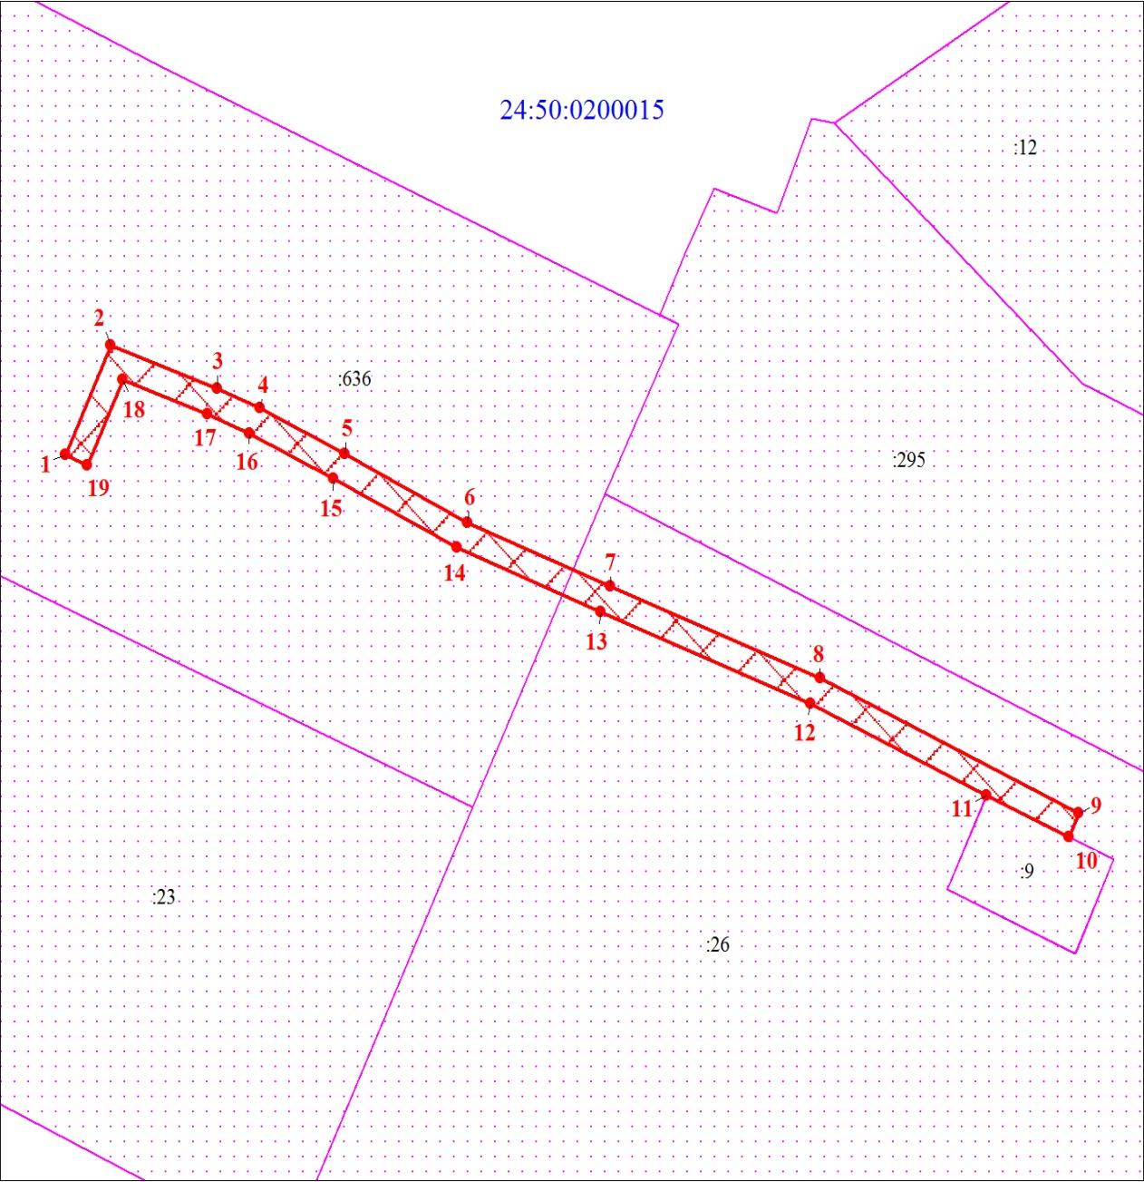
Масштаб 1:500
Условные обозначения:
 | – характерная точка границы публичного сервитута и ее номер, сведения о которой позволяют однозначно определить ее положение на местности;
 | – граница публичного сервитута;
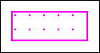 | – часть границы, сведения ЕГРН о которой позволяют однозначно определить ее положение на местности;
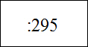 | – надписи кадастрового номера земельного участка;
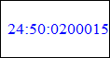 | – обозначение кадастрового квартала.

